Примечание: 1. На начало занятия здороваемся и ставим+ (это вы отметились, например, здравствуйте+, доброе утро+, Good morning, day+ и т.д.) 2. Записываем дату (In English!!!) и тему занятия (ОБЯЗАТЕЛЬНО). 3. Внимательно читаем задание и выполняем то, что сказано, письменно, от руки, кстати, я принимаю задания до 15:00 в день проведения занятия. 4. В конце выполненного задания пишем ФИО (свои) и ставим подпись (свою). 5. Фотографируем и отправляем в ЛИЧНЫЕ сообщения, в группе НИЧЕГО выставлять не надо. 6. Прощаемся и помним: мы встретимся в очном режиме (все задания должны быть выполнены в вашей тетради, они у вас на руках).

The 23 d of January.

My family.

Ex.1. Прочитай слова.
[a:] – father, aunt, smart
[ʌ] – mother, brother, uncle, cousin
[æ] – grandmother, grandfather,
[o:] – daughter, naughty, tall
[e] – nephew, friendly
[i:] – niece, sweet

Ex.2. Запиши, переведи и выучи слова.
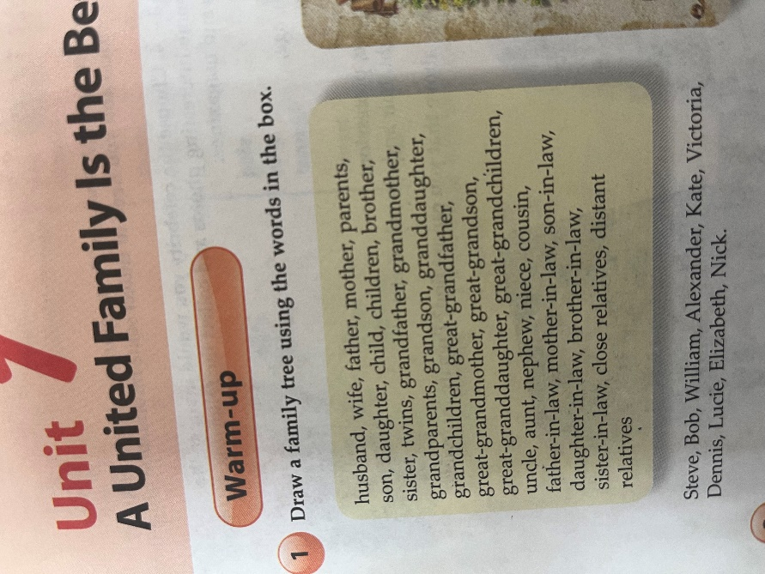

Ex.3. Перепиши кроссворд в тетрадь. В нем зашифровано 10 слов по теме «My family», найди их и выдели (как тебе удобно).
r | e | h | t | a | f | d | n | a | r | g
e | d | w | k | q | a | r | p | o | u | r
t | n | b | r | o | t | h | e | r | g | a
s | a | x | g | v | h | t | b | c | e | n
i | h | p | o | t | e | l | m | r | p | d
s | f | a | n | c | r | e | h | t | o | m
x | m | r | l | a | k | f | i | g | z | o
k | b | e | i | n | y | v | a | u | n | t
h | o | n | s | d | h | f | e | p | b | h
d | u | t | a | z | l | u | n | c | l | e
f | a | m | i | l | y | g | b | q | s | r

Ex.4. Выполни online- exercises. Скрины выполненных заданий отправь в личные сообщения.
А) https://learningapps.org/display?v=phygtdqtc21
В) https://learningapps.org/display?v=pfmb75y2a21
Ex.5. Запиши и переведи предложения Вставь правильную форму глагола to be. Все слова подлежат заучиванию.
- I … a good student.
- You …. nice aunt.
- We …. friends.
- Kate … my granny.
- Ann and Mary ….beautiful sisters.

